ЛІЦЕЙ №10

НОВОКАХОВСЬКОЇ МІСЬКОЇ РАДИ

НАКАЗ

31.05.2023                                                                                №98

Про зарахування здобувачів

освіти до 1 класу

На виконання Конституції України, Закону України «Про освіту», Закону України «Про повну загальну середню освіту», Закону України «Про внесення змін до деяких законів України щодо державних гарантій в умовах воєнного стану, надзвичайної ситуації або надзвичайного стану», Постанови КМУ від 13.09.2017 № 684 «Про затвердження Порядку ведення обліку дітей дошкільного, шкільного віку та учнів», Порядку зарахування відрахування та переведення учнів до державних та комунальних закладів освіти для здобуття повної загальної освіти, затвердженого наказом Міністерства освіти та науки України від 16.04.2018 №367, наказу Міністерства освіти та науки України від 28.03.2022 № 274 «Про деякі питання організації здобуття загальної середньої освіти та освітнього процесу в умовах воєнного стану в Україні» та на підставі заяви про зарахування до закладу освіти одного з батьків дитини, до якої додано копію свідоцтва про народження дитини, оригінал медичної довідки за формою первинної облікової документації №086-1/о «Довідка учня загальноосвітнього навчального закладу про результати обов’язкового медичного профілактичного огляду», затвердженої наказом Міністерства охорони здоров’я України від 16 серпня 2010 року №682, зареєстрованим в Міністерстві юстиції України 10 вересня 2010 року за № 794/18089, з метою зарахування дітей до закладу освіти для здобуття початкової середньої освіти за денною формою навчання,

НАКАЗУЮ:

1. Зарахувати до 1 класу учнів:

1.1. Білошапку Альону Антонівну

1.2. Брищенка Олександра Дмитровича

1.3. Бурдюг Тимофія Павловича

1.4. Валянюк Максима Ігоровича

1.5. Гуляєва Олександра Костянтиновича

1.6. Думенко Маргариту Віталіївну

1.7. Золотаря Ельдара Сергійовича

1.8. Кривцова Євгенія Володимировича

1.9. Крижка Назара Сергійовича

1.10. Куницького Германа Олександровича

1.11.Кухту Трофима Євгеновича

1.12. Литовченка Марка Сергійовича

1.13. Лукашову Єву Кирилівну

1.14. Лясковського Кирила Сергійовича

1.115. Онишка Дениса Євгеновича

1.16. Сухоставську Кіру Кирилівну

1.17.Чорноус Алісу Антонівну

1.18.Янду Ярослава Євгеновича

2.Внести прізвища учнів до алфавітної книги за відповідною літерою.

3.Класному керівнику 1 класу Шальновій Н. П.:

3.1. Оформити особові справи учнів.

                                                                                                  До 05.06.2023

3.2. Оприлюднити список зарахованих учнів, із дотриманням Закону України «Про захист персональних даних» на офіційному веб-сайті закладу освіти

                                                                                                  До 01.06.2023

4.Контроль за виконанням даного наказу залишаю за собою.

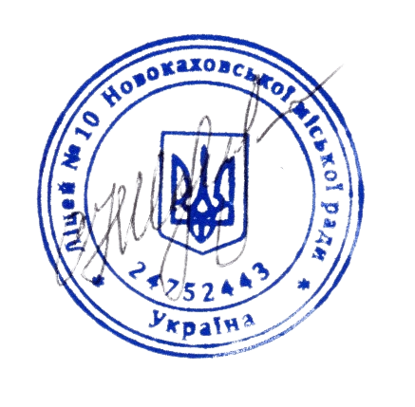

В.о. директора ліцею Світлана ІСТОМІНА

З наказом ознайомлені: Наталія ШАЛЬНОВА